Парикмахер
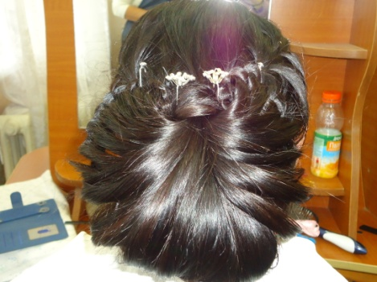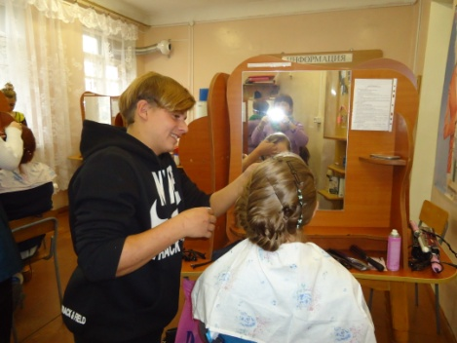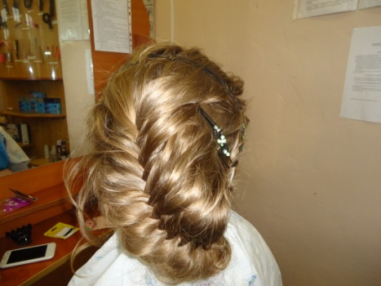
очная
Парикмахер
2 года
10 месяцев
История профессии «Парикмахер»
Парикмахерское дело начинает свою историю в древние времена — около 5 тысяч лет назад. На ранних стадиях развития человеческого общества уход за волосами объяснялся стремлением к удобству и чистоте и только гораздо позже — эстетическими мотивами. Жители античного мира обладали большим набором парикмахерских средств: мужчины брили бороды каменными или бронзовыми бритвами, женщины делали прически, применяя для этого различные кремы, гребни, заколки. Древние египтяне заменяли свои волосы искусственными париками. Парик вначале был головным убором жрецов, а позже служил украшением для представителей господствующих классов.
Считается, что наиболее развитым парикмахерское дело было в Греции. Культ человеческого тела в этой стране не мог не оказать влияния и на прически, без которых не могло быть полной гармонии. Известно, что греки знали много целебных косметических средств. Им было знакомо и искусство завивки волос на металлический стержень. А формы причесок и бород свидетельствуют о высокоразвитом художественном вкусе. В Греции же стали появляться украшения для волос в форме диадем, цветов, лент и пр.
Влияние на развитие парикмахерского ремесла оказал и Рим. Завоевание Германии Римом подтолкнуло римских парикмахеров к изобретению специальной краски, что позволило окрашивать волосы в светлые тона. Это объясняется тем, что черноволосые римлянки стали подражать белокурым германкам. В те времена римляне начали коротко стричь волосы. Появилось много забот и у дамских

парикмахеров. Форма женских причесок на первых порах носила, затем был
выработан свой римский стиль, особенностью которого явилась сжатость форм (для греческих причесок был характерен пучок, торчащий сзади). несомненно, греческий характер, но затем был выработан свой римский стиль, особенностью которого явилась сжатость форм (для греческих причесок был характерен пучок, торчащий сзади).
В России в эти годы парикмахерские работы велись, как правило, иностранцами. Законодателем мод по-прежнему была Франция. И хотя они не раз доказывали, что никакая сложность дамского парикмахерского искусства им не страшна, но укоренившаяся зависимость от заграницы продолжала довлеть над русскими мастерами вплоть до Октябрьской революции.
В конце 30-х и 40-х годов довольно широкая сеть парикмахерских оказывала населению большой ассортимент услуг. Наряду с модными в то время стрижками типа «фокстрот» женские парикмахеры с успехом выполняли довольно сложные прически методом укладки волос горячими щипцами. Популярна была и длительная завивка (перманент). В послевоенный период парикмахерские работы начали быстро развиваться. Наша промышленность в достаточном количестве производит необходимое оборудование, а профессиональные училища готовят квалифицированных мастеров. Все это позволило коренным образом улучшить парикмахерское дело. Широкую популярность получили конкурсы парикмахеров на лучшую прическу. Мастерство парикмахеров широко известно. Они неоднократно завоевывали призовые места и награды на международных конкурсах парикмахерского искусства.
Содержание труда.
Установочный 3 разряд парикмахера.
В соответствии с направлением моды и особенностями лица производит стрижку, бритье, укладку и завивку волос, после массажа и мытья наносит на волосы химические препараты и растворы, завивает волосы на бигуди, специальными зажимами или щипцами, производит окраску волос.
Должен знать:
Строение и свойства кожи и волос, правила, способы и приемы выполнения работ, рецептуру красящих и химических растворов и смесей, воздействие их на кожу и волосы, основы первой медицинской помощи.
Профессионально важные качества:
эстетический вкус; творческое воображение; аккуратность; доброжелательность; хорошо развитые коммуникативные способности; точность и скорость движений; концентрированное внимание; терпеливость.
Медицинские противопоказания:
отрицательная реакция на химические препараты; кожные заболевания; нарушение функций опорно-двигательного аппарата; варикоз вен;
нарушение координации движений кистей рук; неврозы; выраженные заболевания зрения.
Родственные профессии
Гример-пастижер, косметолог, педикюрша.

Выпуск 2017
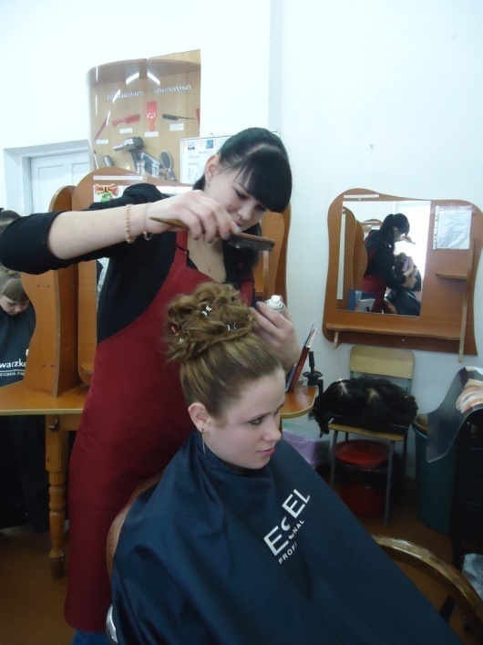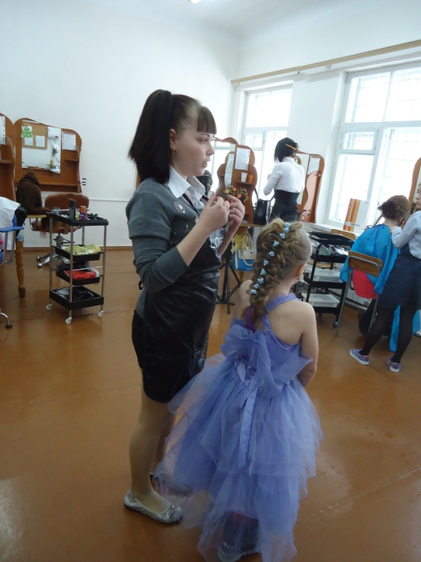
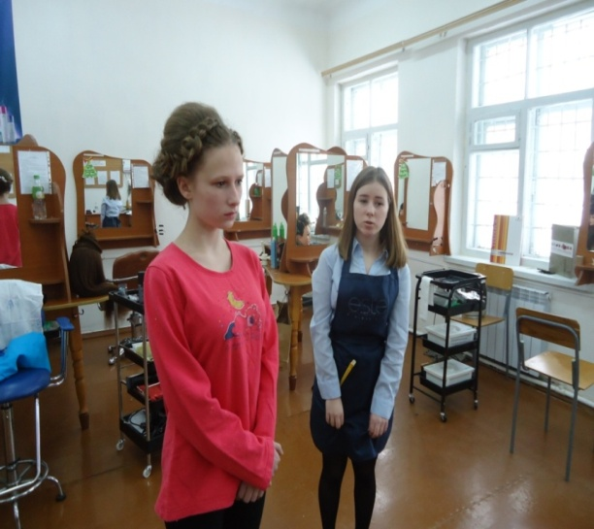
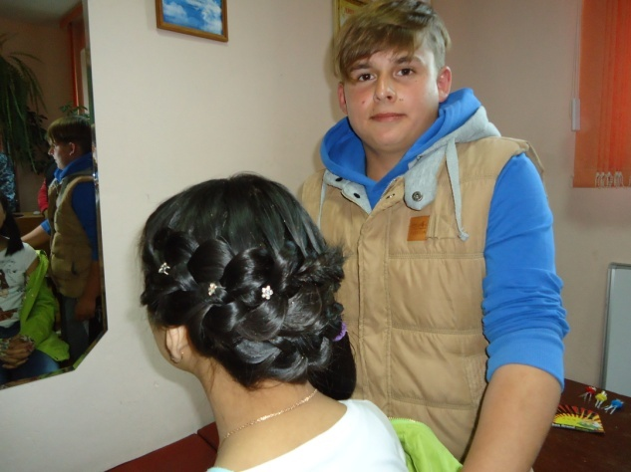

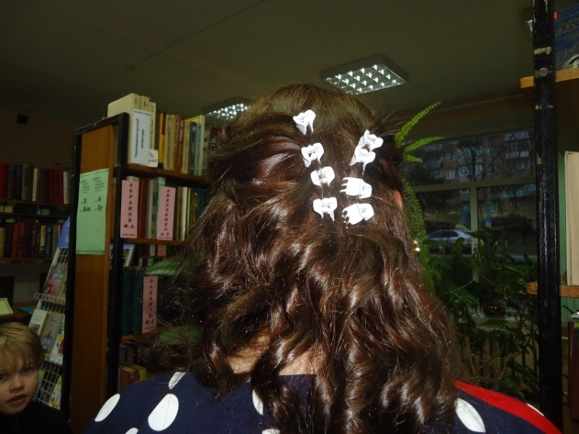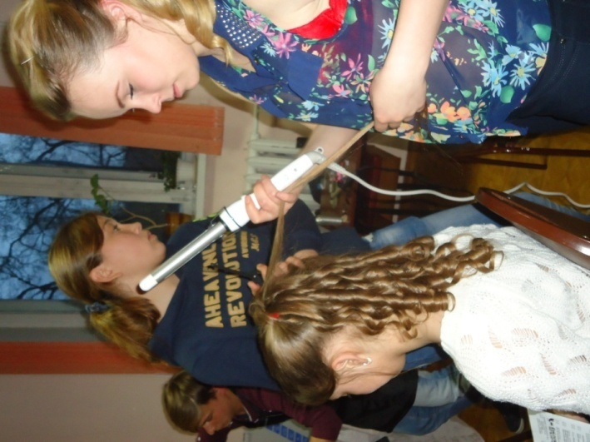

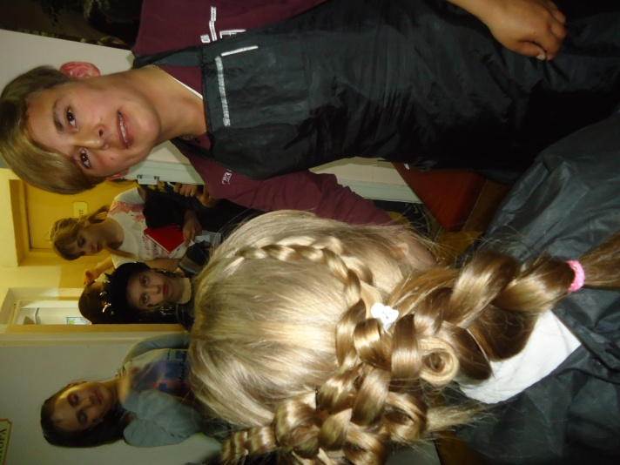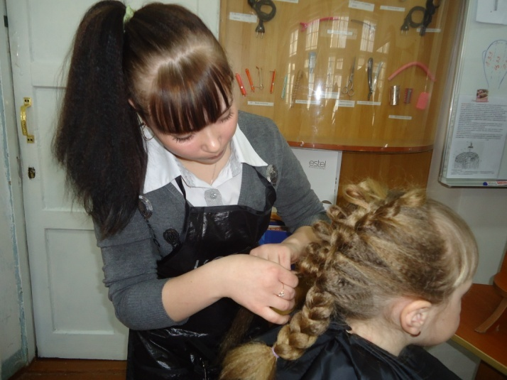
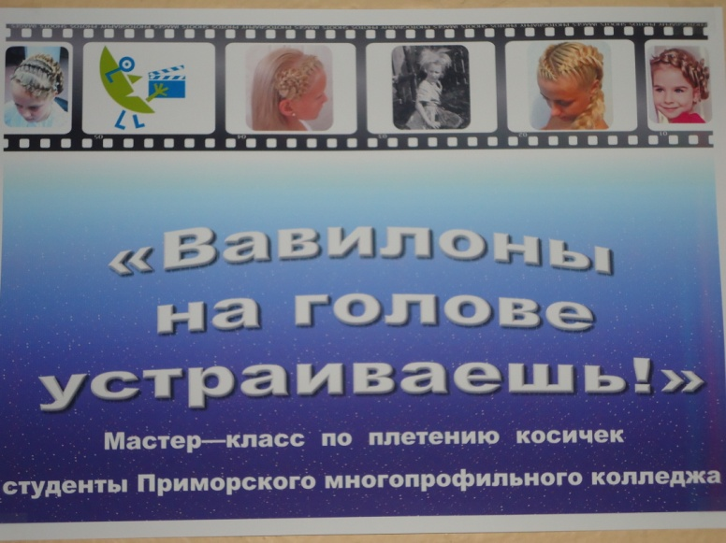

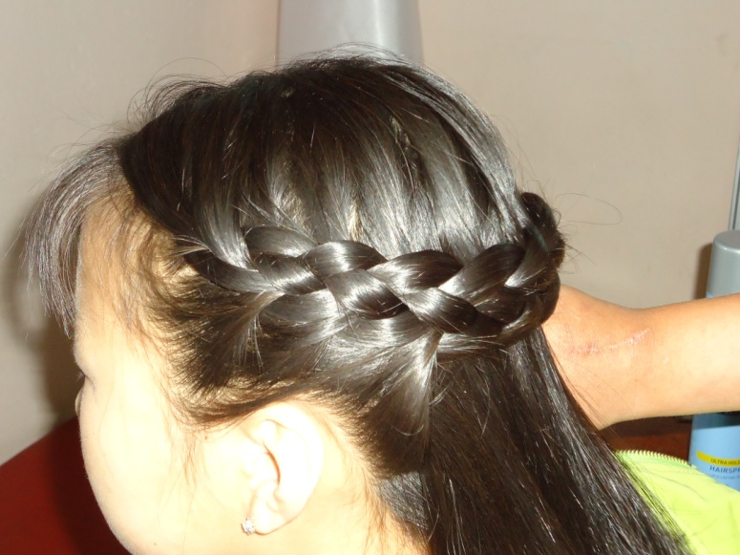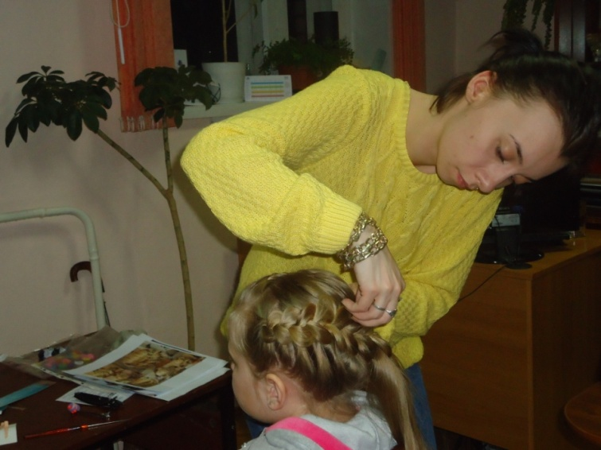

Отделение
по подготовке квалифицированных рабочих, служащих

- Автомеханик

- Сварщик

- Повар, кондитер

- Парикмахер

Отделение
по подготовке специалистов среднего звена

- Монтаж, наладка и эксплуатация электрооборудования промышленных и гражданских зданий

- Техническое обслуживание и ремонт автомобильного транспорта

- Техническая эксплуатация и обслуживание электрического и электромеханического оборудования (по отраслям)

- Экономика и бухгалтерский учет (по отраслям)

- Документационное обеспечение управления и архивоведение

